

**Об утверждении регламентов государственных услуг в сфере среднего образования, оказываемых местными исполнительными органами**

***Утративший силу***

Постановление акимата Северо-Казахстанской области от 25 сентября 2019 года № 243. Зарегистрировано Департаментом юстиции Северо-Казахстанской области 25 сентября 2019 года № 5582. Утратило силу постановлением акимата Северо-Казахстанской области от 2 марта 2020 года № 43

      Сноска. Утратило силу постановлением акимата Северо-Казахстанской области от 02.03.2020 № 43 (вводится в действие по истечении десяти календарных дней после дня его первого официального опубликования).

      В соответствии с пунктом 2 статьи 27 Закона Республики Казахстан от 23 января 2001 года "О местном государственном управлении и самоуправлении в Республике Казахстан", пунктом 3 статьи 16 Закона Республики Казахстан от 15 апреля 2013 года "О государственных услугах" акимат Северо-Казахстанской области ПОСТАНОВЛЯЕТ:

      1. Утвердить прилагаемые:

      1) регламент государственной услуги "Прием документов и зачисление в организации образования, независимо от ведомственной подчиненности, для обучения по общеобразовательным программам начального, основного среднего, общего среднего образования";

      2) регламент государственной услуги "Выдача разрешения на обучение в форме экстерната в организациях основного среднего, общего среднего образования";

      3) регламент государственной услуги "Выдача дубликатов документов об основном среднем, общем среднем образовании".

      2. Признать утратившим силу постановление акимата Северо-Казахстанской области "Об утверждении регламентов государственных услуг сфере среднего образования, оказываемых местными исполнительными органами" от 16 июня 2016 года № 232 (опубликовано 29 июля 2016 года в информационно-правовой системе нормативных правовых актов Республики Казахстан "Әділет", зарегистрировано в Реестре государственной регистрации нормативных правовых актов под № 3829).

      3. Коммунальному государственному учреждению "Управление образования акимата Северо-Казахстанской области" в установленном законодательством Республики Казахстан порядке обеспечить:

      1) государственную регистрацию настоящего постановления в республиканском государственном учреждении "Департамент юстиции Северо-Казахстанской области Министерства юстиции Республики Казахстан";

      2) размещение настоящего постановления на интернет-ресурсе акимата Северо-Казахстанской области после его официального опубликования.

      4. Контроль за исполнением настоящего постановления возложить на заместителя акима Северо-Казахстанской области по курируемым вопросам.

      5. Настоящее постановление вводится в действие по истечении десяти календарных дней после дня его первого официального опубликования.

|  |  |
| --- | --- |
| *аким области* | *К. Аксакалов* |

|  |  |
| --- | --- |
|  | Утвержден постановлением акимата Северо-Казахстанской области от __ ______ 2019 года № __ |

**Регламент государственной услуги "Прием документов и зачисление в организации образования, независимо от ведомственной подчиненности, для обучения по общеобразовательным программам начального, основного среднего, общего среднего образования"**

**1. Общие положения**

      1. Регламент государственной услуги "Прием документов и зачисление в организации образования, независимо от ведомственной подчиненности, для обучения по общеобразовательным программам начального, основного среднего, общего среднего образования" (далее - регламент) разработан в соответствии со стандартом государственной услуги "Прием документов и зачисление в организации образования, независимо от ведомственной подчиненности, для обучения по общеобразовательным программам начального, основного среднего, общего среднего образования", утвержденным приказом Министра образования и науки Республики Казахстан от 8 апреля 2015 года № 179 "Об утверждении стандартов государственных услуг в сфере среднего образования, оказываемых местными исполнительными органами" (зарегистрирован в Реестре государственной регистрации нормативных правовых актов под № 11057) (далее - Стандарт), оказывается организациями начального, основного среднего, общего среднего образования (далее - услугодатели).

      Прием заявления и выдача результатов оказания государственной услуги осуществляются через:

      1) канцелярию услугодателя;

      2) веб-портал "электронного правительства": www.egov.kz (далее – портал).

      График работы:

      1) услугодателя: с понедельника по пятницу включительно, за исключением выходных и праздничных дней, согласно трудовому законодательству Республики Казахстан, в соответствии с установленным графиком работы с 9.00 до 18.30 часов с перерывом на обед с 13.00 до 14.30 часов.

      Прием заявления и выдача результата оказания государственной услуги осуществляется с 9.00 до 17.30 часов с перерывом на обед с 13.00 до 14.30 часов.

      Государственная услуга оказывается в порядке очереди, без предварительной записи и ускоренного обслуживания;

      2) портала: круглосуточно, за исключением технических перерывов в связи с проведением ремонтных работ.

      При обращении услугополучателя после окончания рабочего времени в выходные и праздничные дни, согласно трудовому законодательству Республики Казахстан, прием заявлений и выдача результатов оказания государственной услуги осуществляется следующим рабочим днем.

      2. Форма оказания государственной услуги: электронная, бумажная.

      3. Результат оказания государственной услуги: выдача расписки о приеме документов и издание приказа о зачислении в организацию среднего образования (начального, основного среднего, общего среднего) на начало учебного года.

      Форма предоставления результата оказания государственной услуги: электронная или бумажная.

      При обращении к услугодателю за результатом оказания государственной услуги на бумажном носителе результат оформляется на бумажном носителе.

      При обращении через портал в "личный кабинет" услугополучателя приходит уведомление о зачислении в организацию образования в форме электронного документа, подписанного электронной цифровой подписью (далее – ЭЦП) уполномоченного лица услугодателя.

      Государственная услуга оказывается бесплатно физическим лицам (далее - услугополучатель).

**2. Описание порядка действий структурных подразделений (работников) услугодателя в процессе оказания государственной услуги**

      4. Основанием для начала процедуры (действия) по оказанию государственной услуги является обращение услугополучателя (либо его законного представителя) с перечнем документов (далее - пакет документов):

      к услугодателю:

      1) заявление согласно приложению 1 к Стандарту;

      2) документ удостоверяющий личность (требуется для идентификации), копия свидетельства о рождении (если ребенок родился до 2008 года);

      3) справка о состоянии здоровья (форма № 063/у, утвержденная приказом исполняющего обязанности Министра здравоохранения Республики Казахстан от 23 ноября 2010 года № 907 "Об утверждении форм первичной медицинской документации организаций здравоохранения" (зарегистрированный в Реестре государственной регистрации нормативных правовых актов под № 6697) и форма №026/у-3, утвержденная приказом Министра здравоохранения Республики Казахстан от 24 июня 2003 года № 469 "Об утверждении Инструкции по заполнению и ведению учетной формы 026/у-3 "Паспорта здоровья ребенка" (зарегистрированный в Реестре государственной регистрации нормативных правовых актов под № 2423);

      4) фотографии ребенка размером 3x4 сантиметров в количестве 2 штук.

      Для приема на обучение в организации образования детей с особыми образовательными потребностями дополнительно представляется заключение педагого-медико-психологической комиссии при согласии законных представителей.

      Услугополучатели – иностранцы и лица без гражданства также представляют один из следующих документов, определяющих их статус, с отметкой о регистрации по месту проживания:

      1) иностранец – вид на жительство иностранца в Республике Казахстан;

      2) лицо без гражданства – удостоверение лица без гражданства;

      3) беженец – удостоверение беженца;

      4) лицо, имеющее убежище – свидетельство лица, имеющее убежище;

      5) оралман – удостоверение оралмана.

      на портал:

      1) заявление одного из родителей (или иных законных представителей) услугополучателя в форме электронного документа, подписанного ЭЦП его представителя, с указанием фактического места жительства услугополучателя;

      2) электронная копия свидетельства о рождении (если ребенок родился до 2008 года);

      3) электронные копии документов о состоянии здоровья формы № 063/у, утвержденной приказом исполняющего обязанности Министра здравоохранения Республики Казахстан от 23 ноября 2010 года № 907 "Об утверждении форм первичной медицинской документации организаций здравоохранения" (зарегистрирован в Реестре государственной регистрации нормативных правовых актов Республики Казахстан под № 6697), формы № 026/у-3, утвержденной приказом Министра здравоохранения Республики Казахстан от 24 июня 2003 года № 469 "Об утверждении Инструкции по заполнению и ведению учетной формы 026/у-3 "Паспорта здоровья ребенка" (зарегистрирован в Реестре государственной регистрации нормативных правовых актов под № 2423);

      4) цифровая фотография ребенка размером 3х4 сантиметров в количестве 2 штук.

      Сведения о документе, удостоверяющего личность услугополучателя, свидетельство о рождении ребенка (если ребенок родился после 2008 года) адресная справка услугодатель получает из соответствующих государственных информационных систем через шлюз "электронного правительства".

      При обращении через портал услугополучателю в "личный кабинет" направляется уведомление-отчет о принятии запроса для оказания государственной услуги в форме электронного документа, удостоверенного ЭЦП.

      В случаях представления услугополучателем неполного пакета документов и (или) документов с истекшим сроком действия услугодатель отказывает в приеме заявления.

      В случае установления недостоверности документов, представленных услугополучателем для получения государственной услуги, и (или) данных (сведений), содержащихся в них услугодатель отказывает в оказании государственной услуги.

      5. Содержание каждой процедуры (действия), входящей в состав процесса оказания государственной услуги, длительность его выполнения:

      1) канцелярия услугодателя осуществляет прием пакета документов, представленный услугополучателем, производит регистрацию документов, выдает услугополучателю расписку о получении документов по форме, согласно приложению 2 к Стандарту - 5 (пять) минут. Передает руководителю услугодателя - 1 (один) час;

      2) руководитель услугодателя ознакамливается с пакетом документов, определяет ответственного исполнителя услугодателя, налагает соответствующую визу и передает пакет документов ответственному исполнителю услугодателя - 1 (один) час;

      3) ответственный исполнитель услугодателя изучает пакет документов услугополучателя, подготавливает результат государственной услуги - 4 (четыре) рабочих дня:

      на очную и вечернюю форму обучения – не позднее 30 августа;

      в первый класс – с 1 июня по 30 августа.

      Передает проект результата государственной услуги на подпись руководителю услугодателя - 5 (пять) минут;

      4) руководитель услугодателя подписывает результат государственной услуги и передает в канцелярию услугодателя - 1 (один) час;

      5) канцелярия услугодателя выдает результат государственной услуги услугополучателю – 5 (пять) минут.

      6. Результаты процедуры (действия) по оказанию государственной услуги, которые служат основанием для начала выполнения следующей процедуры (действия):

      1) регистрация пакета документов, выдача услугополучателю расписки о получении документов;

      2) виза руководителя услугодателя, определение ответственного исполнителя;

      3) проект результата государственной услуги оказания государственной услуги;

      4) подписание руководителем услугодателя результата государственной услуги;

      5) получение услугополучателем результата государственной услуги.

**3. Описание порядка взаимодействия структурных подразделений (работников) услугодателя в процессе оказания государственной услуги**

      7. Перечень структурных подразделений, (работников) услугодателя, которые участвуют в процессе оказания государственной услуги:

      1) канцелярия услугодателя;

      2) руководитель услугодателя;

      3) ответственный исполнитель услугодателя.

      8. Описание последовательности процедур (действий) между структурными подразделениями (работниками), длительность каждой процедуры (действия):

      1) канцелярия услугодателя осуществляет прием пакета документов, представленный услугополучателем, производит регистрацию документов, выдает услугополучателю расписку о получении документов по форме, согласно приложению 2 к Стандарту - 5 (пять) минут. Передает руководителю услугодателя - 1 (один) час;

      2) руководитель услугодателя ознакамливается с пакетом документов, определяет ответственного исполнителя услугодателя, налагает соответствующую визу и передает пакет документов ответственному исполнителю услугодателя - 1 (один) час;

      3) ответственный исполнитель услугодателя изучает пакет документов услугополучателя, подготавливает результат государственной услуги - 4 (четыре) рабочих дня:

      на очную и вечернюю форму обучения – не позднее 30 августа;

      в первый класс – с 1 июня по 30 августа.

      Передает проект результата государственной услуги на подпись руководителю услугодателя - 5 (пять) минут;

      4) руководитель услугодателя подписывает результат государственной услуги и передает в канцелярию услугодателя - 1 (один) час;

      5) канцелярия услугодателя выдает результат государственной услуги услугополучателю – 5 (пять) минут.

      Подробное описание последовательности процедур (действия) взаимодействий структурных подразделений (работников) услугодателя в процессе оказания государственной услуги, а также описание порядка взаимодействия с иными услугополучателями приведено в справочнике бизнес-процессов оказания государственной услуги, согласно приложению 1 к настоящему регламенту.

**4. Описание порядка взаимодействия с Государственной корпорацией и (или) иными услугодателями, а также порядка использования информационных систем в процессе оказания государственной услуги**

      9. Описание порядка обращения и последовательности процедур (действий) услугополучателя и услугодателя при оказании государственной услуги через портал.

      1) услугополучатель осуществляет регистрацию (авторизацию) на портале посредством индивидуального идентификационного номера, ЭЦП;

      2) выбор услугополучателем электронной государственной услуги, заполнение полей электронного запроса и прикрепление пакета документов, предусмотренного пунктом 4 настоящего регламента;

      3) удостоверение электронного запроса для оказания электронной государственной услуги посредством ЭЦП услугополучателя;

      4) удостоверение (подписание) запроса на портале посредством ЭЦП услугополучателя;

      5) получение услугополучателем уведомления о статусе электронного запроса и сроке оказания государственной услуги в истории получения государственных услуг в "личном кабинете";

      6) услугодатель осуществляет процедуры (действия) в соответствии описанием порядка взаимодействия структурных подразделений (работников) услугодателя в процессе оказания государственной услуги;

      7) сотрудник услугодателя направляет результат оказания государственной услуги на портал в "личный кабинет" услугополучателя в форме электронного документа, подписанного ЭЦП уполномоченного лица услугодателя;

      8) получение услугополучателем результата государственной услуги в истории получения государственных услуг "личного кабинета" услугополучателя.

      Описание функционального взаимодействия информационных систем через портал, задействованных в оказании государственной услуги, приведено в справочнике бизнес-процессов оказания государственной услуги, согласно приложению 2 к настоящему регламенту.

**5. Иные требования с учетом особенностей оказания государственной услуги, в том числе оказываемой через Государственную корпорацию**

      10. Адреса услугодателей указываются: на интернет-ресурсах Министерства (www.egov.kz в разделе "Государственные услуги"), местных исполнительных органов города республиканского значения и столицы, района (города областного значения).

      11. Услугополучатель имеет возможность получения государственной услуги в электронной форме через портал при условии наличия ЭЦП родителей (законных представителей).

      12. Услугополучатель имеет возможность получения информации о порядке и статусе оказания государственной услуги в режиме удаленного доступа посредством единого контакт-центра по вопросам оказания государственных услуг.

      13. Контактные телефоны справочных служб услугодателя по вопросам оказания государственной услуги размещены на интернет-ресурсе Министерства: edu.gov.kz, Единого контакт-центра: 1414, 8-800-080-7777.

|  |  |
| --- | --- |
|  | Приложение 1 к регламенту государственной услуги "Прием документов и зачисление в организации образования, независимо от ведомственной подчиненности, для обучения по общеобразовательным программам начального, основного среднего, общего среднего образования" |

**Справочник бизнес-процессов оказания государственной услуги через канцелярию услугодателя**

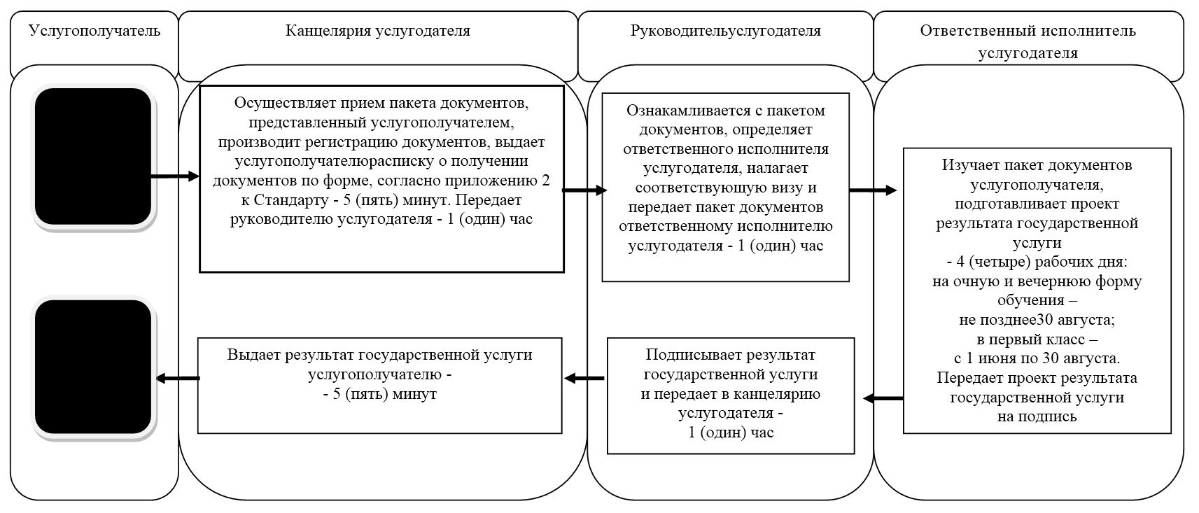

      Условные обозначения:



|  |  |
| --- | --- |
|  | Приложение 2 к регламенту государственной услуги "Прием документов и зачисление в организации образования, независимо от ведомственной подчиненности, для обучения по общеобразовательным программам начального, основного среднего, общего среднего образования" |

**Справочник бизнес-процессов оказания государственной услуги через портал**

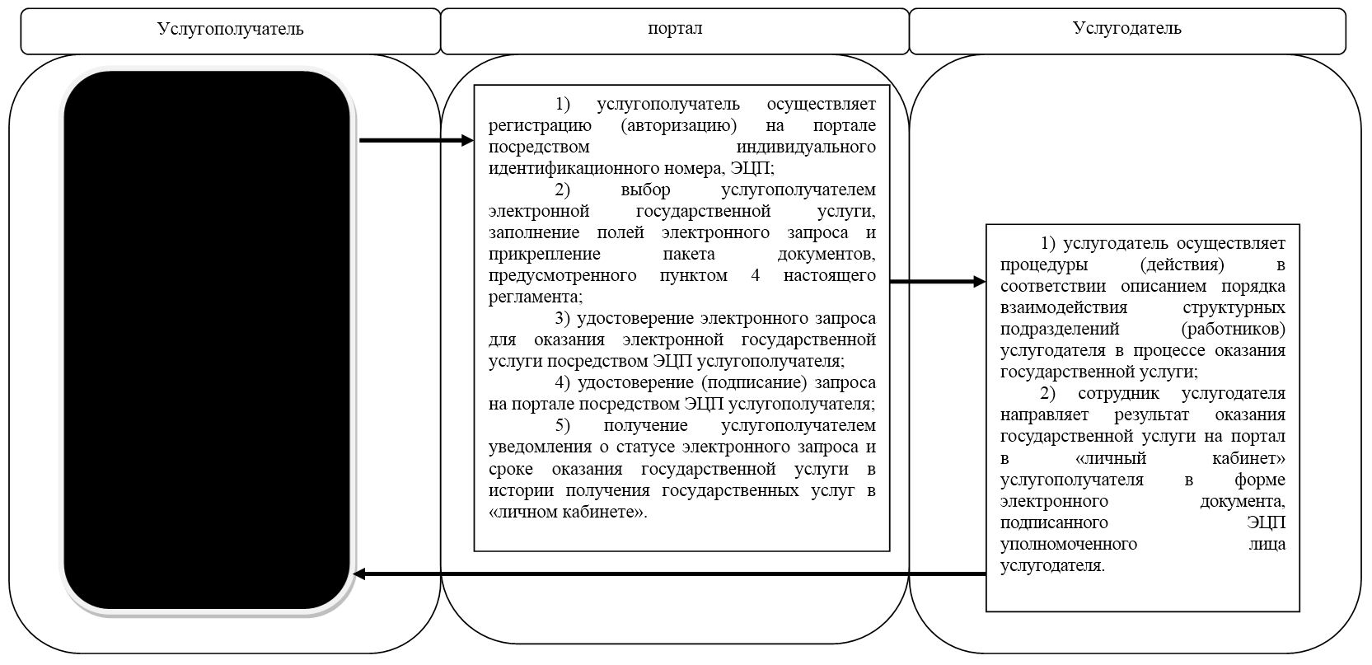

      Условные обозначения:



|  |  |
| --- | --- |
|  | Утвержден постановлением акимата Северо-Казахстанской области от __ ______ 2019 года № __ |

**Регламент государственной услуги "Выдача разрешения на обучение в форме экстерната в организациях основного среднего, общего среднего образования"**

**1. Общие положения**

      1. Регламент государственной услуги "Выдача разрешения на обучение в форме экстерната в организациях основного среднего, общего среднего образования" (далее – регламент) разработан в соответствии со стандартом государственной услуги "Выдача разрешения на обучение в форме экстерната в организациях основного среднего, общего среднего образования", утвержденным приказом Министра образования и науки Республики Казахстан от 8 апреля 2015 года № 179 "Об утверждении стандартов государственных услуг в сфере среднего образования, оказываемых местными исполнительными органами" (далее – Стандарт) (зарегистрирован в Реестре государственной регистрации нормативных правовых актов под № 11057), оказывается местными исполнительными органами районов и города областного значения (далее - услугодатель).

      Прием заявления и выдача результата оказания государственной услуги осуществляются через:

      1) некоммерческое акционерное общество "Государственная корпорация "Правительство для граждан" (далее – Государственная корпорация);

      2) веб-портал "электронного правительства" www.egov.kz (далее - портал).

      Заявление услугополучателя для обучения в форме экстерната подается не позднее 1 декабря текущего учебного года.

      График работы:

      1) услугодателя – с понедельника по пятницу включительно, за исключением выходных и праздничных дней согласно трудовому законодательству Республики Казахстан в соответствии с установленным графиком работы, с перерывом на обед с 13.00 до 14.30 часов;

      2) Государственной корпорации – с понедельника по субботу включительно, за исключением воскресенья и праздничных дней согласно трудовому законодательству Республики Казахстан, в соответствии с установленным графиком работы с 9.00 до 20.00 часов, без перерыва на обед.

      Государственная услуга оказывается по месту нахождения услугодателя, также посредством "бронирования" электронной очереди на портале.

      3) портала – круглосуточно, за исключением технических перерывов в связи с проведением ремонтных работ (при обращении услугополучателя после окончания рабочего времени, в выходные и праздничные дни согласно трудовому законодательству Республики Казахстан, прием заявлений и выдача результатов оказания государственной услуги осуществляется следующим рабочим днем).

      2. Форма оказания государственной услуги: электронная (частично автоматизированная) и (или) бумажная.

      3. Результатом оказания государственной услуги является выписка из приказа о разрешении на обучение в форме экстерната в организациях основного среднего, общего среднего образования по форме согласно приложению 1 к Стандарту.

      Форма предоставления результата оказания государственной услуги: электронная.

      Государственная услуга оказывается бесплатно физическим лицам (далее - услугополучатель).

**2. Описание порядка действий структурных подразделений (работников) услугодателя в процессе оказания государственной услуги**

      4. Основанием для начала процедуры (действия) по оказанию государственной услуги является перечень документов (далее – пакет документов), необходимых для оказания государственной услуги при обращении услугополучателя (при обращении услугополучателя, либо законного представителя с подтверждающим документом):

      в Государственную корпорацию:

      1) заявление на обучение в форме экстерната по форме согласно приложению 2 к Стандарту;

      2) заключение врачебно-консультационной комиссии, форма 035-1/у, утвержденная приказом исполняющего обязанности Министра здравоохранения Республики Казахстан от 23 ноября 2010 года № 907 "Об утверждении форм первичной медицинской документации организаций здравоохранения" (зарегистрирован в Реестре государственной регистрации нормативных правовых актов под № 6697) - для обучающихся, не имеющих возможность посещать организации образования по состоянию здоровья;

      3) справка о временном проживании за рубежом родителей услугополучателя или лиц, их заменяющих, в случае выезда обучающегося с родителями или лиц их заменяющих за рубеж;

      4) документ на имя услугополучателя, подтверждающий его обучение за рубежом, в случае выезда обучающегося за рубеж без сопровождения родителей или лиц их заменяющих;

      5) копия свидетельства о рождении услугополучателя (в случае рождения до 2008 года) при наличии копии удостоверения личности услугополучателя (оригинал требуется для идентификации личности).

      На портал:

      1) заявление в форме электронного запроса, подписанного электронно-цифровой подписью (далее – ЭЦП) услугополучателя;

      2) электронная копия заключения врачебно-консультационной комиссии, форма 035-1/у, утвержденная приказом исполняющего обязанности Министра здравоохранения Республики Казахстан от 23 ноября 2010 года № 907 "Об утверждении форм первичной медицинской документации организаций здравоохранения" (зарегистрирован в Реестре государственной регистрации нормативных правовых актов под № 6697) - для обучающихся, не имеющих возможность посещать организации образования по состоянию здоровья;

      3) электронная копия справки о временном проживании за рубежом родителей услугополучателя или лиц, их заменяющих, в случае выезда обучающегося с родителями или лиц их заменяющих за рубеж;

      4) электронная копия документа на имя услугополучателя, подтверждающий его обучение за рубежом, в случае выезда обучающегося за рубеж без сопровождения родителей или лиц их заменяющих;

      5) электронная копия свидетельства о рождении услугополучателя (в случае рождения до 2008 года).

      5. Содержание каждой процедуры (действия), входящей в состав процесса оказания государственной услуги, длительность его выполнения:

      1) канцелярия услугодателя осуществляет прием пакета документов, поступивших с Государственной корпорации либо с портала, регистрирует их, передает руководителю услугодателя -15 (пятнадцать) минут;

      2) руководитель услугодателя ознакамливается с пакетом документов, определяет ответственного исполнителя услугодателя, налагает соответствующую визу и передает пакет документов ответственному исполнителю услугодателя - 20 (двадцать) минут;

      3) ответственный исполнитель услугодателя изучает пакет документов услугополучателя, подготавливает проект результата оказания государственной услуги и передает руководителю услугодателя - 14 (четырнадцать) рабочих дней;

      4) руководитель услугодателя принимает решение и подписывает проект результата оказания государственной услуги и передает результат оказания государственной услуги в канцелярию услугодателя - 20 (двадцать) минут;

      5) канцелярия услугодателя направляет результат оказания государственной услуги в Государственную корпорацию либо на портал - 15 (пятнадцать) минут.

      6. Результаты процедуры (действия) по оказанию государственной услуги, которые служат основанием для начала выполнения следующей процедуры (действия):

      1) регистрация пакета документов;

      2) виза руководителя услугодателя;

      3) проект результата оказания государственной услуги;

      4) подписание руководителем услугодателя результата оказания государственной услуги;

      5) направление в Государственную корпорацию либо на портал результата оказания государственной услуги.

**3. Описание порядка взаимодействия структурных подразделений (работников) услугодателя в процессе оказания государственной услуги**

      7. Перечень структурных подразделений, (работников) услугодателя, которые участвуют в процессе оказания государственной услуги:

      1) канцелярия услугодателя;

      2) руководитель услугодателя;

      3) ответственный исполнитель услугодателя.

      8. Описание последовательности процедур (действий) между структурными подразделениями (работниками), длительность каждой процедуры (действия):

      1) канцелярия услугодателя осуществляет прием пакета документов, поступивших с Государственной корпорации либо с портала, регистрирует их, передает руководителю услугодателя - 15 (пятнадцать) минут;

      2) руководитель услугодателя ознакамливается с пакетом документов, определяет ответственного исполнителя услугодателя, налагает соответствующую визу и передает пакет документов ответственному исполнителю услугодателя - 20 (двадцать) минут;

      3) ответственный исполнитель услугодателя изучает пакет документов услугополучателя, подготавливает проект результата оказания государственной услуги и передает руководителю услугодателя - 14 (четырнадцать) рабочих дней;

      4) руководитель услугодателя принимает решение и подписывает проект результата оказания государственной услуги и передает результат оказания государственной услуги в канцелярию услугодателя - 20 (двадцать) минут;

      5) канцелярия услугодателя направляет результат оказания государственной услуги в Государственную корпорацию либо на портал - 15 (пятнадцать) минут.

**4. Описание порядка взаимодействия с Государственной корпорацией и (или) иными услугодателями, а также порядка использования информационных систем в процессе оказания государственной услуги**

      9. Для получения государственной услуги услугополучатель обращается в Государственную корпорацию с пакетом документов согласно пункта 4 настоящего регламента:

      1) работник Государственной корпорации проверяет правильность заполнения заявления и полноту пакета документов, регистрирует заявление в информационной системе - 5 (пять) минут.

      В случае представления услугополучателем неполного пакета документов, работник Государственной корпорации отказывает в приеме заявления и выдает расписку об отказе в приеме заявления по форме согласно приложению 3 к Стандарту - 5 (пять) минут;

      2) работник Государственной корпорации получает письменное согласие услугополучателя на использование сведений, составляющих охраняемую законом тайну, содержащихся в информационных системах, если иное не предусмотренно законами Республики Казахстан - 5 (пять) минут;

      3) работник Государственной корпорации идентифицируют личность услугополучателя, вносит соответствующую информацию об услугополучателе и список поданых документов в информационной системе и направляет пакет документов услугодателю - 5 (пять) минут;

      4) услугодатель осуществляет процедуры (действия) в соответствии описанием порядка взаимодействия структурных подразделений (работников) услугодателя в процессе оказания государственной услуги – 14 (четырнадцать) рабочих дней;

      5) работник Государственной корпорации принимает результат оказания государственной услуги, поступивший от услугодателя, выдает результат оказания государственной услуги услугополучателю - 15 (пятнадцать) минут.

      Описание порядка обращения и последовательности процедур (действий) услугополучателя и услугодателя при оказании государственной услуги через портал:

      1) услугополучатель осуществляет регистрацию (авторизацию) на портале посредством индивидуального идентификационного номера, ЭЦП;

      2) выбор услугополучателем электронной государственной услуги, заполнение полей электронного запроса и прикрепление пакета документов, предусмотренного пунктом 4 настоящего регламента;

      3) удостоверение электронного запроса для оказания электронной государственной услуги посредством ЭЦП услугополучателя;

      4) удостоверение (подписание) запроса на портале посредством ЭЦП услугополучателя;

      5) получение услугополучателем уведомления о статусе электронного запроса и сроке оказания государственной услуги в истории получения государственных услуг в "личном кабинете";

      6) услугодатель осуществляет процедуры (действия) в соответствии описанием порядка взаимодействия структурных подразделений (работников) услугодателя в процессе оказания государственной услуги;

      7) сотрудник услугодателя направляет результат оказания государственной услугинапортал в "личный кабинет" услугополучателя в форме электронного документа, подписанного ЭЦП уполномоченного лица услугодателя;

      8) получение услугополучателем результата государственной услуги в истории получения государственных услуг "личного кабинета" услугополучателя.

      10. Подробное описание последовательности процедур (действия) взаимодействий структурных подразделений (работников) услугодателя в процессе оказания государственной услуги, а также описание порядка взаимодействия с иными услугополучателями и (или) Государственной корпорацией и порядка использования информационных систем в процессе оказания государственной услуги отражается в справочнике бизнес-процессов оказания государственной услуги согласно приложению 1, 2 к настоящему регламенту.

**5. Иные требования с учетом особенностей оказания государственной услуги, в том числе оказываемой через Государственную корпорацию**

      11. Услугополучателям имеющим нарушение здоровья со стойким расстройством функций организма, ограничивающее его жизнедеятельность, в случае необходимости прием документов, для оказания государственной услуги, производится работником Государственной корпорацией с выездом по месту жительства посредством обращения через Единый контакт-центр 1414, 8 800 080 7777.

      12. Адреса мест оказания государственной услуги размещены на интернет-ресурсах:

      1) услугодателя;

      2) Государственной корпорации: www.gov4c.kz.

      Услугополучатель имеет возможность получения государственной услуги в электронной форме через портал при условии наличия ЭЦП.

      Услугополучатель имеет возможность получения информации о статусе оказания государственной услуги в режиме удаленного доступа посредством справочных служб услугодателя, Единого контакт-центра.

      Контактные телефоны справочных служб размещены на интернет-ресурсе www.edu.gov.kz в разделе "Государственные услуги", Единого контакт-центра: 1414, 8-800-080-7777.

|  |  |
| --- | --- |
|  | Приложение 1 к регламенту государственной услуги "Выдача разрешения на обучение в форме экстерната в организациях основного среднего, общего среднего образования" |

**Справочник бизнес-процессов оказания государственной услуги через Государственную корпорацию**

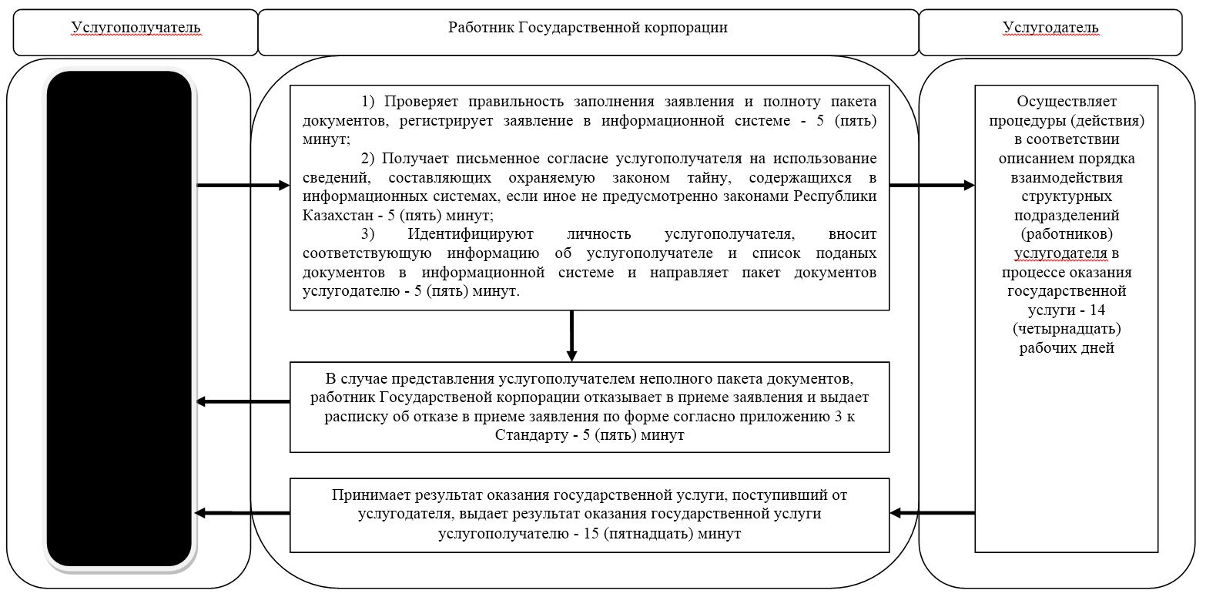

      Условные обозначения:

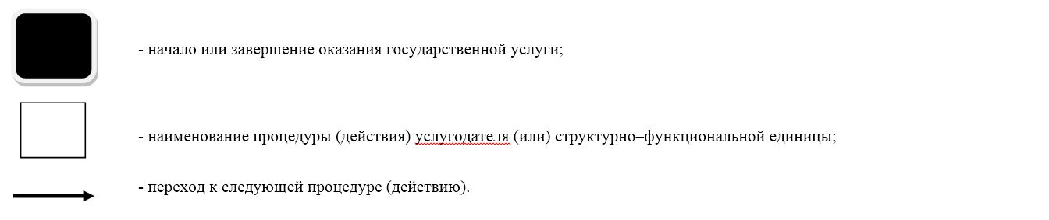

|  |  |
| --- | --- |
|  | Приложение 2 к регламенту государственной услуги "Выдача разрешения на обучение в форме экстерната в организациях основного среднего, общего среднего образования" |

**Справочник бизнес-процессов оказания государственной услуги через портал**

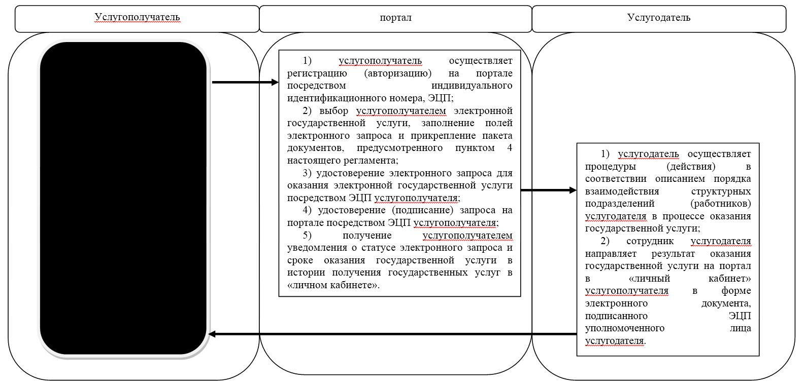

      Условные обозначения:

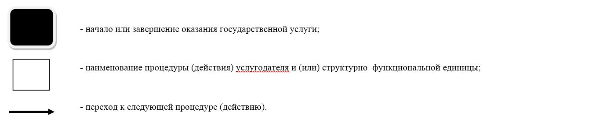

|  |  |
| --- | --- |
|  | Утвержден постановлением акимата Северо-Казахстанской области от __ ______ 2019 года № __ |

**Регламент государственной услуги "Выдача дубликатов документов об основном среднем, общем среднем образовании"**

**1. Общие положения**

      1. Регламент государственной услуги "Выдача дубликатов документов об основном среднем, общем среднем образовании" (далее – регламент) разработан в соответствии со стандартом государственной услуги "Выдача дубликатов документов об основном среднем, общем среднем образовании", утвержденным приказом Министра образования и науки Республики Казахстан от 8 апреля 2015 года № 179 "Об утверждении стандартов государственных услуг в сфере среднего образования, оказываемых местными исполнительными органами" (далее – Стандарт) (зарегистрировано в Реестре государственной регистрации нормативных правовых актов под № 11057), оказывается организациями основного среднего и общего среднего образования Республики Казахстан (далее – услугодатель).

      Прием заявления и выдача результата оказания государственной услуги осуществляются через:

      1) канцелярию услугодателя;

      2) некоммерческое акционерное общество "Государственная корпорация "Правительство для граждан" (далее – Государственная корпорация).

      График работы:

      1) услугодателя: с понедельника по пятницу включительно, за исключением выходных и праздничных дней, согласно трудовому законодательству Республики Казахстан, в соответствии c установленным графиком работы услугодателя с 9.00 до 18.30 часов, с перерывом на обед с 13.00 до 14.30 часов.

      Прием заявления и выдача результатов осуществляется с 9.00 до 18.30 часов, с перерывом на обед с 13.00 до 14.30 часов.

      Государственная услуга оказывается в порядке очереди без предварительной записи и ускоренного обслуживания.

      2) Государственной корпорации: с понедельника по субботу включительно, за исключением воскресенья и праздничных дней согласно трудовому законодательству Республики Казахстан, в соответствии с установленным графиком работы с 9.00 до 20.00 часов, без перерыва на обед.

      Прием осуществляется в порядке "электронной" очереди по выбору услугополучателя без ускоренного обслуживания, также посредством "бронирования" электронной очереди на веб-портале "электронного правительства".

      2. Форма оказания государственной услуги: бумажная.

      3. Результатом оказания государственной услуги является выдача дубликата аттестата об основном среднем образовании, дубликата аттестата об общем среднем образовании.

      Форма предоставления результата оказания государственной услуги: бумажная.

      Государственная услуга оказывается бесплатно физическим лицам (далее-услугополучатель).

**2. Описание порядка действий структурных подразделений (работников) услугодателя в процессе оказания государственной услуги**

      4. Основанием для начала процедуры (действия) по оказанию государственной услуги является перечень документов (далее – пакет документов), необходимых для оказания государственной услуги:

      при обращении к услугодателю:

      1) заявление услугополучателя, утерявшего документ, на имя руководителя организации образования по форме согласно приложению 1 к Стандарту, в котором излагаются обстоятельства утери документа или другие причины;

      2) копия свидетельства о рождении (в случае рождения до 2008 года) с документом, удостоверяющим личность (паспорта) родителя (законного представителя) несовершеннолетнего ребенка, или документом, удостоверяющим личность услугополучателя (требуется для идентификации личности).

      При обращении в Государственную корпорацию:

      1) заявление услугополучателя по форме согласно приложению 1 к Стандарту, в котором излагаются обстоятельства утери документа или другие причины;

      2) копия свидетельства о рождении (в случае рождения до 2008 года) с документом, удостоверяющим личность (паспорта) родителя (законного представителя) несовершеннолетнего ребенка, или документом, удостоверяющим личность услугополучателя (требуется для идентификации личности).

      5. Содержание каждой процедуры (действия), входящей в состав процесса оказания государственной услуги, длительность его выполнения:

      1) канцелярия услугодателя осуществляет прием пакета документов, регистрирует их, передает руководителю услугодателя - 15 (пятнадцать) минут;

      2) руководитель услугодателя ознакамливается с пакетом документов, определяет ответственного исполнителя услугодателя, налагает соответствующую визу и передает пакет документов ответственному исполнителю услугодателя - 15 (пятнадцать) минут;

      3) ответственный исполнитель услугодателя изучает пакет документов услугополучателя, подготавливает проект результата оказания государственной услуги и передает руководителю услугодателя - 14 (четырнадцать) рабочих дней;

      4) руководитель услугодателя принимает решение и подписывает проект результата оказания государственной услуги и передает результат оказания государственной услуги канцелярии услугодателя - 15 (пятнадцать) минут;

      5) канцелярия услугодателя выдает результат оказания государственной услуги услугополучателю, либо направляет его в Государственную корпорацию - 15 (пятнадцать) минут.

      6. Результаты процедуры (действия) по оказанию государственной услуги, которые служат основанием для начала выполнения следующей процедуры (действия):

      1) регистрация пакета документов;

      2) виза руководителя услугодателя;

      3) проект результата оказания государственной услуги;

      4) подписание руководителем услугодателя результата оказания государственной услуги;

      5) выдача результата оказания государственной услуги услугополучателю, либо направление его в Государственную корпорацию.

**3. Описание порядка взаимодействия структурных подразделений (работников) услугодателя в процессе оказания государственной услуги**

      7. Перечень структурных подразделений, (работников) услугодателя, которые участвуют в процессе оказания государственной услуги:

      1) канцелярия услугодателя;

      2) руководитель услугодателя;

      3) ответственный исполнитель услугодателя.

      8. Описание последовательности процедур (действий) между структурными подразделениями (работниками), длительность каждой процедуры (действия):

      1) канцелярия услугодателя осуществляет прием пакета документов, регистрирует их, передает руководителю услугодателя - 15 (пятнадцать) минут;

      2) руководитель услугодателя ознакамливается с пакетом документов, определяет ответственного исполнителя услугодателя, налагает соответствующую визу и передает пакет документов ответственному исполнителю услугодателя - 15 (пятнадцать) минут;

      3) ответственный исполнитель услугодателя изучает пакет документов услугополучателя, подготавливает проект результата оказания государственной услуги и передает руководителю услугодателя - 14 (четырнадцать) рабочих дней;

      4) руководитель услугодателя принимает решение и подписывает проект результата оказания государственной услуги и передает результат оказания государственной услуги канцелярии услугодателя - 15 (пятнадцать) минут;

      5) канцелярия услугодателя выдает результат оказания государственной услуги услугополучателю, либо направляет его в Государственную корпорацию - 15 (пятнадцать) минут.

**4. Описание порядка взаимодействия с Государственной корпорацией, а также порядка использования информационных систем в процессе оказания государственной услуги**

      9. Для получения государственной услуги услугополучатель обращается в Государственную корпорацию с пакетом документов согласно пункта 4 настоящего регламента:

      1) работник Государственной корпорации проверяет правильность заполнения заявления и полноту пакета документов, регистрирует заявление в информационной системе - 5 (пять) минут.

      В случае предоставление услугополучателем неполного пакета документов согласно пункта 4 настоящего регламента работник Государственной корпорации отказывает в приеме заявления и выдает расписку об отказе в приеме документов по форме согласно приложению 2 к Стандарту- 5 (пять) минут;

      2) работник Государственной корпорации получает письменное согласие услугополучателя на использование сведений составляющих охраняемую законом тайну, содержащихся в информационных системах, по форме, представленной Государственной корпорацией, если иное не предусмотрено законами Республики Казахстан - 5 (пять) минут;

      3) работник Государственной корпорации идентифицируют личность услугополучателя, вносит соответствующую информацию об услугополучателе и список поданных документов в информационной системе и направляет к услугодателю - 5 (пять) минут;

      4) услугодатель осуществляет процедуры (действия) в соответствии описанием порядка взаимодействия структурных подразделений (работников) услугодателя в процессе оказания государственной услуги - 14 (четырнадцать) рабочих дней;

      5) работник Государственной корпорации принимает результат оказания государственной услуги, поступивший от услугодателя, выдает результат оказания государственной услуги услугополучателю - 15 (пятнадцать) минут.

      Подробное описание последовательности процедур (действия) взаимодействий структурных подразделений (работников услугодателя в процессе оказания государственной услуги, а также описание порядка взаимодействия с иными услугополучателями и (или) Государственной корпорацией и порядка использования информационных систем в процессе оказания государственной услуги отражается в справочнике бизнес-процессов оказания государственной услуги согласно приложению 1, 2 к настоящему регламенту.

**5. Иные требования с учетом особенностей оказания государственной услуги, в том числе оказываемой через Государственную корпорацию**

      10. Услугополучателям имеющим нарушение здоровья со стойким расстройством функций организма ограничивающее его жизнедеятельность, в случае необходимости прием документов, для оказания государственной услуги, производится работником Государственной корпорацией с выездом по месту жительства посредством обращения через Единый контакт - центр 1414, 8 800 080 7777.

      11. Адреса мест оказания государственной услуги размещены на интернет-ресурсах:

      1) услугодателя: местных исполнительных органов города республиканского значения и столицы, района (города областного значения);

      2) Государственной корпорации: www.gov4c.kz.

      12. Услугополучатель имеет возможность получения информации о статусе оказания государственной услуги в режиме удаленного доступа посредством справочных служб услугодателя, Единого контакт-центра.

      13. Контактные телефоны справочных служб размещены на интернет-ресурсе www.edu.gov.kz в разделе "Государственные услуги". Единый контакт-центр: 1414, 8-800-080-7777.

|  |  |
| --- | --- |
|  | Приложение 1 к регламенту государственной услуги "Выдача дубликатов документов об основном среднем, общем среднем образовании" |

**Справочник бизнес-процессов оказания государственной услуги через канцелярию услугодателя**

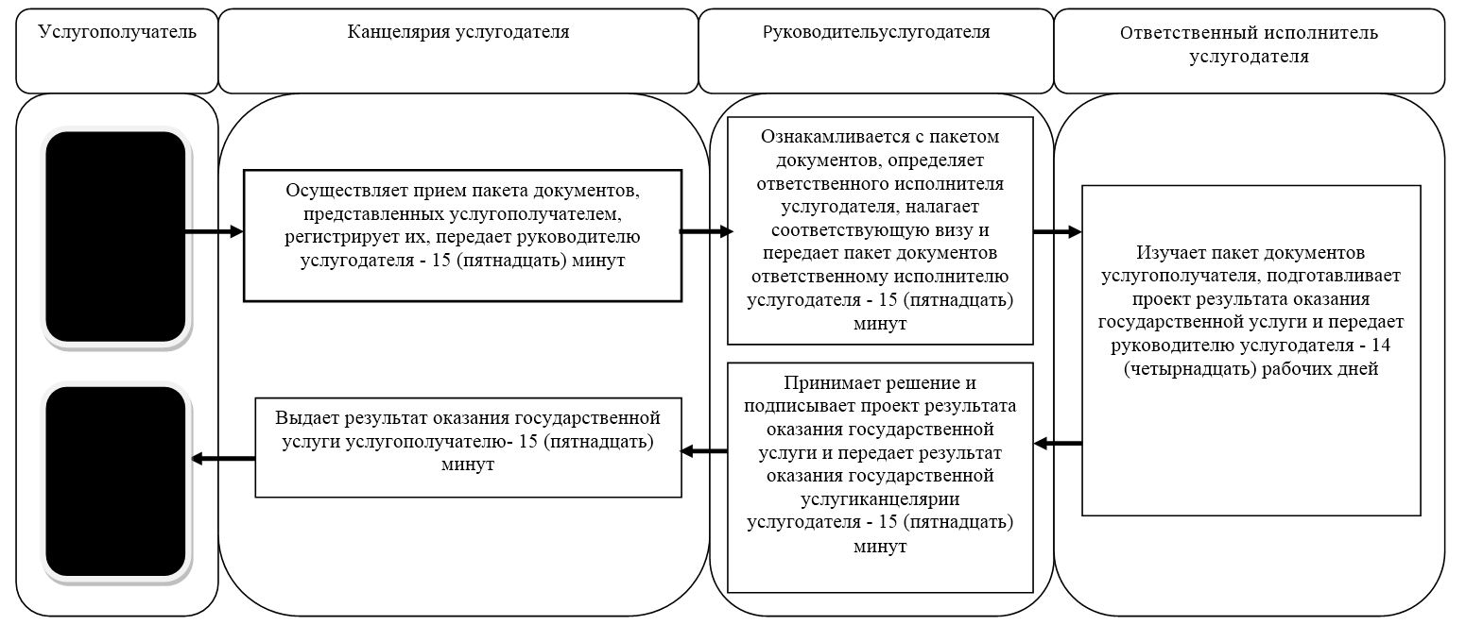

      Условные обозначения:



|  |  |
| --- | --- |
|  | Приложение 2 к регламенту государственной услуги "Выдача дубликатов документов об основном среднем, общем среднем образовании" |

**Справочник бизнес-процессов оказания государственной услуги через Государственную корпорацию**

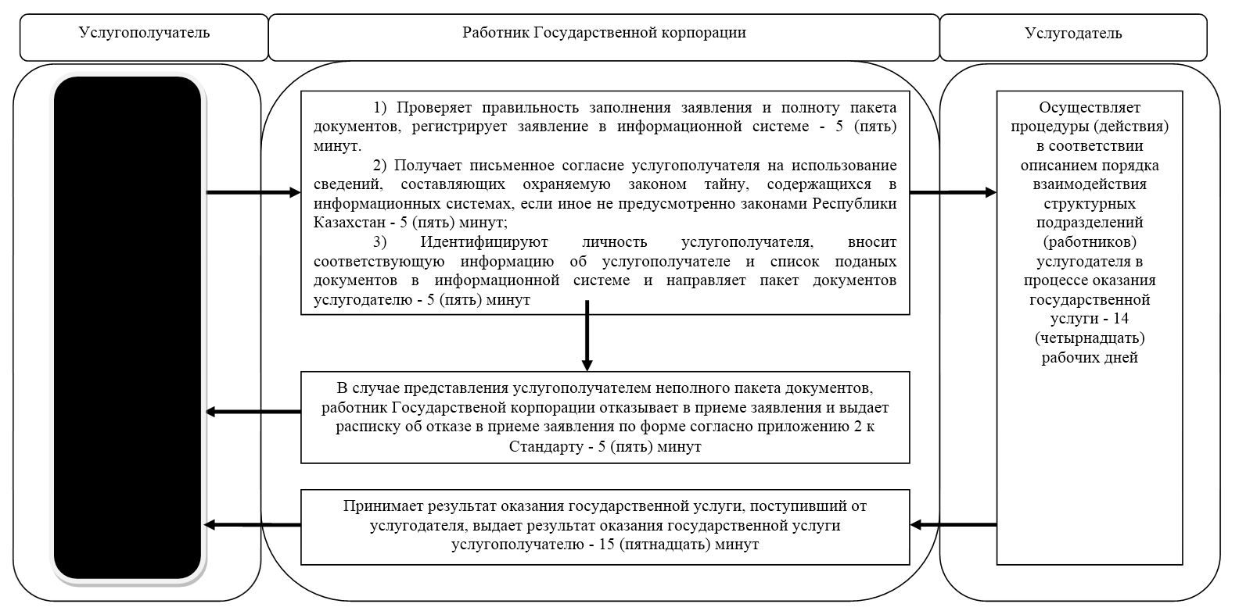

      Условные обозначения:

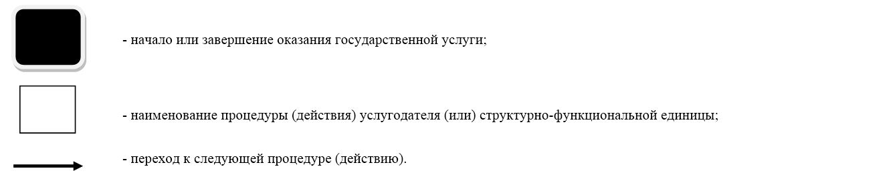

© 2012. РГП на ПХВ «Институт законодательства и правовой информации Республики Казахстан» Министерства юстиции Республики Казахстан